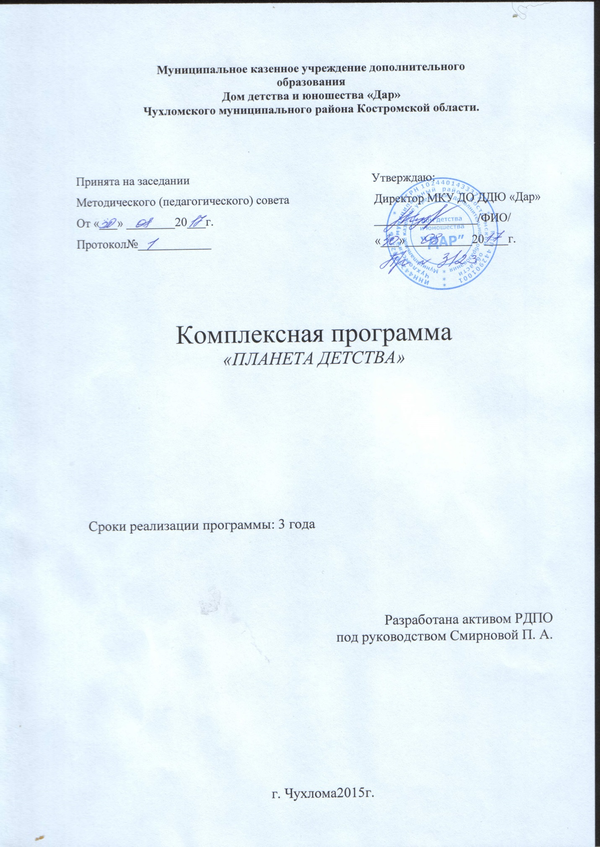

**Содержание.**

1. Пояснительная записка………………………………………………..3
2. Содержание программы………………………………………………5
3. Циклограмма мероприятий………………………………………….10
4. Мониторинг деятельности детской организации…………………..13

**Пояснительная записка.**

Самое прекрасное зрелище на свете — это вид ребенка,

уверенно идущего по дороге жизни после того, как ее показали ему.

Конфуций.

Детство – это не период подготовки к будущей жизни. Это часть всей жизни. В ней ребята получают первый опыт решения возникших проблем, учатся жить и работать вместе с другими людьми, учатся познавать себя и окружающий мир. Социальная активность воплощается в реальных действиях, поступках, в повседневном поведении. В школьном возрасте самостоятельная деятельность нуждается в определённой педагогической помощи, внимательной поддержке профессиональных педагогов. Среди разнообразных процессов, протекающих в детской среде, немаловажную роль играет детское общественное объединение или организация. Современные детские общественные организации выступают как особый социальный институт, решающий специфические задачи самостоятельными приемами и методами. Если в школе, как важнейшем социальном институте закладывается фундамент мировоззренческих позиций подрастающего поколения, то в детской организации подростки реализуют свой творческий и лидерский потенциал в пространстве сегодняшней жизни.

Программа «Планета детства» разработана на основании следующих нормативных документов и законодательных актов:

- Конвенция о правах ребенка;

- Закон Российской Федерации «Об общественных объединениях»;

- Закон Российской Федерации «Об образовании»;

- «Концепция духовно-нравственного развития и воспитания личности гражданина РФ».

**В состав РДПО «РИТМ» входят 9 детских организаций школ Чухломского муниципального района Костромской области. Это:**

Детская организация «Непоседы» МКОУ Чухломская средняя общеобразовательная школа;

Детская организация «Детство. Отрочество. Юность» - МКОУ Судайская средняя общеобразовательная школа;

Детская организация «Икар» МКОУ Вигская средняя общеобразовательная школа;

Детская организация «Содружество МКОУ Введенская средняя общеобразовательная школа;

Детская организация «Искатели» МКОУ Жаровская основная общеобразовательная школа;

Детская организация «Шанс» МКОУ Беловская основная общеобразовательная школа;

Детская организация «Кладоискатели» МКОУ Нагорская основная общеобразовательная школа;

Детская организация «Гардарики» МОУ Повалихинская основная общеобразовательная школа;

Детская организация «Радуга» МОУ Турдиевская основная общеобразовательная школа.

**Цель программы:** совершенствование форм и видов деятельности детской организации для реализации интересов, потребностей подростков в самосовершенствовании, саморазвитии, самоопределении; развития инициативы, самостоятельности, реального участия в жизни школы, общества и утверждения своей личности в значимой для общества деятельности.

Для достижения целевых ориентиров определены следующие **задачи:**

- создание необходимых условий для развития творческой активности детей,

через включение реальные социально значимые дела;

- формирование сознательного отношения к учебной деятельности;

- повышение роли ученического самоуправления в планировании, организации и анализе жизнедеятельности;

- приобщение учащихся к культуре, традициям, истории родного края;

- формирование гражданско-патриотических чувств воспитанников;

- приобщение к здоровому образу жизни;

- развитие и расширение совместной деятельности детской организации с родителями.

**Ожидаемые результаты:**

- приобретение подростками практического опыта в организации общих дел;

- повышение уровня ученического самоуправления;

- развитие инициативы, самодеятельности и творчества детей;

- профилактика асоциальных явлений в детской и подростковой среде;

- укрепление дружбы и сотрудничества между детьми разных возрастов, между школами района.

**Программа строится на следующих принципах:**

- признание личности каждого ребенка высшей социальной ценностью;

- уважение индивидуальности, уникальности и своеобразия каждого ребенка;

- уважительные отношения между взрослыми и детьми;

- создание ситуации успеха.

**Основные формы и методы деятельности:**

- деловые и ролевые игры;

- творческие задания;

- конкурсы;

- беседы;

- КТД.

Для эффективного внедрения учащихся в практику работы детской организации программа «Планета детства» предусматривает прохождение следующих ступеней личностного роста.

Ступени роста:

|  |  |  |
| --- | --- | --- |
| **№** | **Ступени роста** | **Характеристика** |
| 1 | «Участники» | Данная ступень присваивается члену РДПО РИТМ, состоящему в организации не менее 1 года и прошедшему 1-ый год обучения в Школе актива после прохождения практического задания. Принимает участие в деятельности РДПО в реализации проектов по программам, в районных акциях; в коллективных творческих делах объединения и организации; обладает умениями и навыками организаторской деятельности (знание алгоритма КТД, ступеней развития коллектива, методы взаимодействия в коллективе, способы моделирования игр). |
| 2 | «Активисты» | Данная ступень присваивается члену РДПО «РИТМ» победившему в конкурсе «Активист года» |
| 3 | «Лидеры» | Данная ступень присваивается участнику Школы актива.  На данном этапе учащийся является разработчиком и организатором:  - Коллективных творческих дел внутри детской организации (тематических мероприятий, игровых, конкурсных программ, школ актива);  - Общешкольных акций и проектов;  - Проведения занятий творческих мастерских |

Итогом жизнедеятельности районной детской и подростковой организации за учебный год я является проведение традиционного общереспубликанского слета активистов РДПО, где подводятся итоги по программе «Планета детства». Лучшим детским организациям года присвоить звание «Лучшая детская организация года». Лучшим руководителям вручена медаль «За верность детству!» руководители и активисты детских организаций школ района, входящие состав РДПО «РИТМ» поощряются сувенирами, благодарственными письмами, значком и галстуком активиста – ритмовца, грамотами, дипломами. В конце года особо отличившимся участникам программы присваивается звание «Лидер года». На адрес родителей за воспитание ребенка отправляется благодарственное письмо. Лучшие творческие работы, эссе и отчеты входят в ежегодно выпускаемый сборник «Жемчужины края».

**Содержание программы.**

Данная программа создана с целью, создания условий для развития активной, самостоятельной личности.

Комплексная программа работает по 4 направлениям:

- гражданско-патриотическое воспитание;

- спортивно-оздоровительное;

- художественно-эстетическое;

- социально-проектированное.

Именно эти составляющие позволяют более глубоко, точно понять психологию ребенка, его личность.

**Гражданско-патриотическое направление.**

**Цель:**создание условий для формирования духовно-развитой, творческой, нравственной и физически здоровой личности, являющейся гражданином и защитником своего Отечества, способной на сознательный выбор жизненной позиции, на самостоятельную выработку идей, умеющей ориентироваться в современных условиях.

**Задачи:**

- формирование у детей целостного мировоззрения, российской идентичности, уважения к своей семье, обществу, государству на основе культурного и исторического наследия, стремления к его сохранению и развитию;

- создание условий для воспитания у детей активной гражданской позиции, основанной на духовных ценностях российского общества, знающих и ответственно реализующих свои конституционные права и обязанности; патриотов, готовых к достойному служению обществу, к защите Отечества.

- развитие правовой и политической культуры детей, расширение участия в принятии решений, затрагивающих их права и интересы, в том числе, в различных формах самоорганизации, самоуправления;

- формирование мотивов и смысловых установок личности, позволяющих противостоять асоциальным явлениям, экстремизму, ксенофобии, дискриминации, другим негативным явлениям, межэтнической и межконфессиональной непримиримости в социальной среде.

-создание условий для демонстрации в детской, подростковой среде различных видов социальной активности участников детских общественных объединений;

**Спортивно-оздоровительное направление.**

**Цель:** создание условий для физического развития детей, формирование личности ребёнка средствами подвижных игр через включение их в совместную деятельность.

**Задачи:**

- укрепление спортивно-массовой работы среди детей;

- формирование потребности в здоровом образе жизни, воспитание негативного отношения к вредным привычкам;

- воспитание и стремление к здоровому образу жизни;

- развитие способности школьника осознанно вести здоровый образ жизни, заботиться о поддержании здоровья, заниматься физическим самосовершенствованием.

**Художественно-эстетическое направление.**

**Цель:** гармоничное развитие учащихся средствами художественного творчества.

**Задачи:**

- популяризация художественно-эстетического творчества учащихся;

- воспитание доброты и чуткости средствами художественно-эстетических видов деятельности;

- приобщение учащихся к эстетическим ценностям общечеловеческой культуры, к культуре своего народа, края;

- формирование художественной культуры учащихся, как неотъемлемой части культуры духовной потребностей общаться с прекрасным.

- развитие активности творческого самовыражения через участие в конкурсной системе.

**Социально – проектированное направление.**

Особый вид деятельности подростка. Именно социальное проектирование позволяет подростку решать основные задачи возраста: формировать свою Я - концепцию и мировоззрение; устанавливать новые способы социального взаимодействия с миром взрослых.

**Цель:** создание условий для развития личностных и коллективных ориентаций, учащихся в сфере социального самоопределения и самореализации.Оно предполагает выявление, стимулирование и подготовку лидеров, т.е. тех детей, которые в наибольшей степени пользуются авторитетом среди товарищей.

**Задачи:**

- раскрытие потенциальных возможностей подростков, которые позволяют стать лидерами в избранной ими сфере деятельности;

- создание условий для выявления лидерских качеств у членов детских и молодежных общественных организаций;

- создание условий для организации разнообразной по содержанию деятельности, направленной на поиск и обучение лидеров детских общественных организаций.

**Система мониторинга деятельности детских организаций.**

По итогам каждого полугодия детская организация предоставляет отчет о проделанной работе по всем направлениям деятельности (Форма отчета **Прил.1**)

**План районных мероприятий РДПО «РИТМ»**

**на 2015-2016 учебный год**

|  |  |  |  |  |  |
| --- | --- | --- | --- | --- | --- |
| **№** | **Направления** | **Акция** | **Мероприятия** | **Сроки** | **Участники** |
| 1 | Гражданско-патриотическое. | *«Я- гражданин России» | Организация и проведение мероприятий, направленных на повышение правовой и политической культуры детей.  «Я помню! Я Горжусь»  Организация и проведение мероприятий, посвященных празднику 9 мая. | В течении года | Учащиеся 1-8 классов, педагоги - организаторы |
| 2 | Спортивно – оздоровительное | *«Курс на здоровый стиль» | Акция «Птичья столовая»  Организация и оказание помощи зимующим птицам, конкурс на лучшую кормушку.  «Мы в ответе за планету». Проведение эко часов.  Недели здоровья  Организация и проведение мероприятий по пропаганде ЗОЖ.  Проведение спортивно-оздоровительных мероприятий. | Ноябрь  Февраль  Апрель  По плану школ | Учащиеся 1-8 классов совместно с родителями.  Учащиеся 1-8 классов, педагоги-организаторы. |
| 3 | Художественно-эстетическое. | « Ярмарка талантов» | «Зажигаем елочные огни»  «Волшебная игрушка» изготовление новогодней игрушки – символ детской организации.  «С новым годом, друзья!» - оформление новогодней стенгазеты.  «Елка активистов».  Участие в конкурсной системе согласно отдельным положениям.  Фестиваль детского творчества «Горжусь, что я из Чухломы. | Декабрь 2015г. - Январь 2016г.  В течении года  Январь - Март 2016 | Учащиеся 1-8 классов, педагоги-организаторы.  Учащиеся 1-8 классов совместно с родителями, педагоги-организаторы. |
| 4 | Социально-проектированное. | * «Свой мир мы строим сами» | «Родник добрых дел»  Создание условий для формирования и развития у школьников активной гражданской позиции, ответственного отношения к своей школе, городу, окружающему миру. Акция включает в себя следующую систему направлений деятельности:  - «Цветущий участок»;  - «Родная улица»;  - «Спортивная площадка»;  - «Библиотека».  Сетевой творческий проект «Жемчужины края»  -творческие работы;  - эссе;  - отчеты входят в сборник «Жемчужины края».  Слет детских организаций школ Чухломского муниципального района  Творческие отчеты о проделанной работе за год. | В течении года.  В течении года  19 мая  2016 г. | Учащиеся 1-8 классов совместно с родителями, педагоги-организаторы.  Учащиеся 1-8 классов педагоги-организаторы.  Учащиеся 1-8 классов педагоги-организаторы. |

*- В ходе каждой акции участники программы «Планета детства» могут дополнительно разрабатывать и реализовывать свои мероприятия дела и проекты.

**План районных мероприятий РДПО «РИТМ»**

**на 2016-2017 учебный год**

Участникимероприятий**:**

дети и подросткидетских организаций школ района, педагоги - организаторы

|  |  |  |  |
| --- | --- | --- | --- |
| **№** | **Направления** | **Мероприятия** | **Сроки** |
| 1 | Гражданско-патриотическое | - Районный фестиваль детского творчества «Земля у нас одна на всех!», посвящённый Всемирному Дню народного единства | 4 ноября 2016 года |
| 2 | Спортивно – оздоровительное | - Районная акция «Курс на здоровый стиль»  - Проведение мероприятий, посвящённых году экологии. (школьные мероприятия). | Ноябрь |
| 5 | Художественно-эстетическое | Районная акция «Ярмарка талантов»  Районный конкурс декоративно прикладного творчества «Мы в ответе за планету» (для одаренных детей) | Ноябрь - |
| Районная Школа Актива.  Творческие мастер-классы «Я умею, я могу!» | Декабрь 2016 года |
|  |  | Районная ёлка главы для активистов и лидеров детских организаций школ района |  |
| 6 | Социально-проектированное | - Районная акция «Свой мир мы строим сами»  Сетевой творческий проект «Жемчужины края», посвященный  25 -летию РДПО «РИТМ»  -творческие работы;  - эссе;  - стихи;  - рисунки;  -фотографии;  - творческие материалы ДО и др.  Презентация сборника детского творчества «Жемчужины края».  - Слет детских организаций школ Чухломского муниципального района, посвященный 25- летию РДПО «РИТМ».  Районный конкурс «Лидер года»  Номинации:   * «Активист года», * «Лидер года»; * «Детская организация года»; * «Актив детской организации»;   «Штурман Детства» | в течение учебного года.  19 мая  2017 года |

**План районных мероприятий РДПО «РИТМ»**

**на 2017-2018 учебный год**

|  |  |  |  |  |
| --- | --- | --- | --- | --- |
| **№** | **Направления** | **Мероприятия** | **Сроки** | **Ответственные** |
| **1** | Гражданско-патриотическое | - Районный фестиваль детского творчества «Будущее России – в единстве»- посвященный Дню народного единства  - Конкурс рисунков «Люди Чухломского края в профессии»  - Акция «Дерево единства»;  - Акция «Ты лети, воздушный шар!»  - Акция «Мир дому твоему: традиции и обычаи народов, населяющих Костромскую область»(создание перекидного календаря)  - Открытый фестиваль-конкурс «Овеяна славой земля Сталинграда»-посвященный 75-летию Сталинградской битвы | Сентябрь- ноябрь 2017 года  Октябрь-ноябрь 2017 года  2 ноября 2017 год.  2 февраля 2018 года | Смирнова П. А. |
| **2** | Художественно-эстетическое | - Районный конкурс декоративно-прикладного творчества «Создадим свою планету»-посвященный году экологии в России  - Районная школа актива: деловая игра - Создаю свое дело (школа экономики);  - Районная елка главы и депутата Областной думы | Ноябрь- апрель  Январь 2018 года  Декабрь2017  года | Смирнова П. А. |
| **3** | Социальное проектирование | - Сетевой творческий проект «Жемчужины края»(презентация сборника детского творчества на слете Д/О);  - Слет детских организаций школ Чухломского муниципального района («Дадим шар земной детям»).  - Районный конкурс:  - «Активист года»;  - «Лучшая д/о;  - «Штурман детства» | Май 2018 года | Смирнова П. А. |

Прил.1

**Мониторинг деятельности детской организации « __________________ »**

**за период _______________________**

|  |  |  |  |
| --- | --- | --- | --- |
| **Направления деятельности** | **Мероприятия** | **Сроки** | **Уровень** |
| Гражданско-патриотическое направление |  |  |  |
| Спортивно-оздоровительное направление |  |  |  |
| Художественно-эстетическое направление |  |  |  |
| Социально-проектированное |  |  |  |